50kW交流智能负载ACLT-3805产品手册

一、概述
北京群菱专业生产的ACLT-3805 UPS交流智能负载可以精确测量1kW～50kW各类发电机组及UPS设备的输出功率和带载能力，随机设备的分析软件可以记录整个测试过程的各种数据，并自动生成测试报告，便于建立设备运行状况的管理档案。

二、ACLT应用领域
本产品广泛应用于电信、网通、移动、联通、铁通、电力、民航、银行、证券、铁路局电务段等行业，是UPS设备工程验收与日常维护必备测试工具，是柴油发电机组工程验收与日常维护必备测试工具。
- 检测UPS设备的输出功率与带载能力
- 新装UPS设备的工程验收时，检测UPS设备输出功率及蓄电池能否达到设计要求。
- UPS设备日常维护例行检测，根据新颁发通信电源维护规程要求，每年要对UPS设备进行核对性放电试验。
2、检测柴油发电机输出功率与带载能力
- 新装柴油发电机工程验收时，检测其能否达到设计要求。
- 柴油发电机加装消声器等降噪设备后，检测其输出功率能否达到通信设备运行需要。
- 柴油发电机经过修理后，检测其输出功率、带载能力等性能指标是否符合要求。
- 柴油发电机的日常维护例行检测，根据新颁发的通信电源维护规程要求，每半年要对柴油发电机加载试机15-30分钟。
3、检测交流稳压器、逆变器、开关电源等通信交流设备的输出功率与带载能力。

三、产品功能
- 采用大液晶屏显示，全中文菜单提示，显示各项参数及实时测试数据。
- 参数检测和带载放电同时进行，单片机控制可自动检测交流负载的功率、功率因数、各相电压、各相电流、频率等参数。
- 可设定放电功率，从而实现恒功率或分段带载放电，可靠性高，无红热现象，过热自动保护功能。
- 通过键盘可设置：功率、测试时长、记录周期、电压下限、电压上限、操作模式、接线方式、日期、时间、额定功率、额定电压、额定频率等参数。
- 报警功能：声响报警并停机；报警内容：欠压，过压，高温，紧急停机。
- 自动停机功能：可设定测试时长、保护电压等参数，在下列任一条件满足时，自动停止测试：测试时间到，保护电压到等。
- 查询功能：可以查询检测数据。
- 联机通讯：交流负载可通过RS232接口与上位计算机直接进行微机通讯或通过U盘转存数据。
- 计算机控制及数据处理功能：
- 通过PC机对系统参数进行设置，并可启动/停止放电过程。
- 可以获取交流负载的放电参数。
- 开始/停止在线监测。
- 数据转存：放电结束后，可把采集的数据转存到U盘，再由U盘将数据转存到PC机中或通过RS232接口直接上传至计算机，经配套的数据处理软件对数据信息进行处理生成各种图表。
- 放电结束后，对放电数据整理、打印、报表、存档。
- 并机功能：可将2-9台同型号单机并联工作。
- 仪器使用安全、寿命长且噪音小。

四、ACLT-3805安全保护
- E-STOP紧急停止开关
- 三相电压过高检知，发出告警并自动停机
- 三相电压过低检知，发出告警并自动停机
- 两个温度检知，发出告警并自动停机
- 风扇故障检知，发出告警并自动停机
- 具有过流短路保护功能，操作安全简单
- 主要功耗元件采用专利材料，无红热现象
- 具备多重安全保护措施，有效保障设备进行安全测试

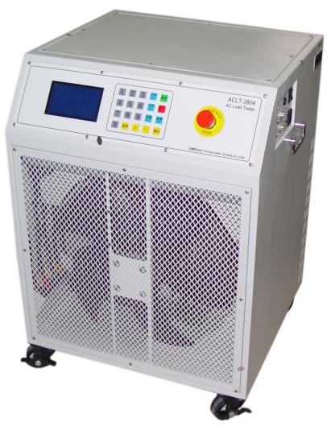
五、产品外观图
尺寸: 57×53×71cm 重量: 50kg

六、技术参数
型号 | ACLT-3805发电机综合测试仪
负载接入电压 | 三相AC380V/50Hz或单相AC220V/50Hz
负载功率 | 50kW（1kW～50kW，连续可调节）
设备的接线方式 | 三相四线制, 单相两线制
相电压测量范围 | 范围0～300V
电压测量精度 | 精度±0.5%
电压分辨率 | 分辨率0.1V
电流测量范围 | 范围0～100A
电流精度 | 精度±0.5%
电流分辨率 | 分辨率0.1A
频率测量范围 | 频率45～55Hz
温度测量范围 | 0～100ºC，温度精度为±1ºC，温度分辨率为0.1ºC
显示方式 | 中文显示窗口，LCD 背光
冷却方式 | 风扇强制风冷，前进风,后出风；
通讯端口 | RS-232接口（可远程通讯）
储存装置 | 设备内置存储功能
适用环境温度范围 | -10℃～50℃，5%～90%RH
预设置功能 | 负荷曲线可以预先编程，实现25%、50%、75%、100%自动加载
定时范围 | 0-99小时59分
工作电源 | AC 220V，设备最大功耗500W
平均无故障时间 | MTBF≥50000h

七、产品配置
序 号 | 名 称 | 数 量
1 | 主机 | 1台
2 | 电源线 | 1根
3 | RS-232线 | 1根
4 | 电缆线 | 4条
5 | 地线 | 1条
6 | 软件光盘 | 1张
7 | 说明书 | 1本
8 | 保修卡 | 1份

八、产品报价 单位：元
序号 | 设备名称 | 型号 | 价格 | 备注
1 | 发电机综合测试仪 | ACLT-3805 | ****** | 50kW（1kW～50kW，连续可调）  三相AC380V/50Hz
以上价格包含税费、运费、技术服务费，货期：30天

以上设备均为群菱公司专利产品，详细产品资料请联系群菱能源索取。

本文来源：北京群菱能源科技有限公司，转载必须标明出处

